Министерство образования Республики Беларусь

Учреждение образования

Гомельский государственный технический университет

имени П.О. Сухого

Кафедра «Физика и электромеханика»

Лабораторная работа №2

по теме: «Изучение законов постоянного тока»

Выполнил: студент гр. ИП-22

Падалица М.А.

Принял: преподаватель

Проневич О.И.

Гомель 2022

**Цель работы:**

1. Изучить законы постоянного тока; опытным путем установить зависимость полной и полезной мощностей и к. п. д. источника тока от нагрузки.

2. Научиться применять законы Ома и Киргофа для расчета электрических цепей.

**Приборы и принадлежности**: два источника питания, два ключа, два миллиамперметра на 100mA, два вольтметра на 15 В, набор сопротивлений.

**Практическая часть**

Задание 1

Рассчитать полезную мощность, затраченную(полную), мощность и кпд источника.

1. Собрать электрическую схему согласно рисунку.

2. Нагрузочное сопротивление $R_{н}$ установить в положение " $∞$". Включить

источник питания стенда 220В (сеть) и тумблер " $E_{1,2}$","Замкнуть ключ " $K_{1}$". В данномположении $R_{н}$ показания вольтметра не будут отличаться от э.д. с. источника.Записать это значение =…В, В

3. Нагрузочное сопротивление $R_{н}$ установить в положение "0", записать

показание приборов.

Изменяя сопротивление нагрузки Rн от 0 до 390 Ом записывать показания приборов втаблицу 4.1.

Таблица 4.1

|  |  |  |  |  |  |  |
| --- | --- | --- | --- | --- | --- | --- |
| № | $$R_{H},Ом$$ | I, mA | $$U_{1}, B$$ | $$P_{полезное},Bт$$ | $$P_{полное},Bт$$ | $$η$$ |
| 1 | ∞ | 0 | $$ε_{1}=4$$ | - | - | - |
| 2 | 0 | 93 | 0.1 | 9,3 | 372 | 0,025 |
| 3 | 13 | 70 | 1 | 70 | 280 | 0,25 |
| 4 | 26 | 56 | 1.6 | 89,6 | 224 | 0,4 |
| 5 | 39 | 46 | 2 | 92 | 184 | 0,5 |
| 6 | 52 | 40 | 2.1 | 84 | 160 | 0,525 |
| 7 | 65 | 34 | 2.4 | 81,6 | 136 | 0,6 |
| 8 | 78 | 31 | 2.6 | 80,6 | 124 | 0,65 |
| 9 | 91 | 28 | 2.8 | 78,4 | 112 | 0,7 |
| 10 | 104 | 26 | 2.9 | 75,4 | 104 | 0,725 |
| 11 | 117 | 23 | 3 | 69 | 92 | 0,75 |
| 12 | 130 | 21 | 3 | 63 | 84 | 0,75 |

Расчетные формулы

По формулам $P_{полезная}=UI$, $P_{полная}=Iε_{1}$, $η= \frac{U}{ε_{1}}$*–* рассчитать полезную мощность, полную мощность и КПД источника тока.

Графики приведены на рисунках 1,2,3,4:

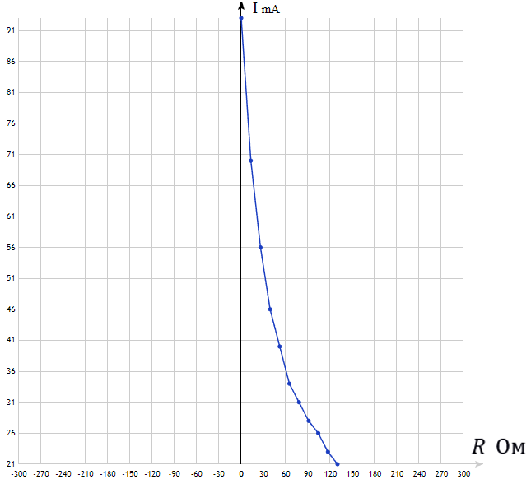

Рисунок 1- зависимость силы тока I от сопротивления R

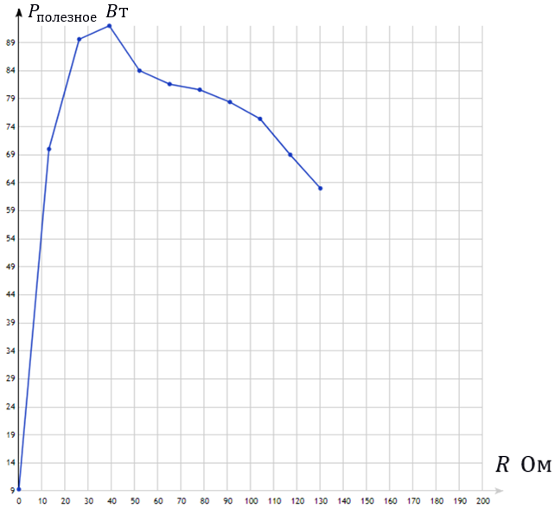

Рисунок 2 – график зависимости P полезного от сопротивления R

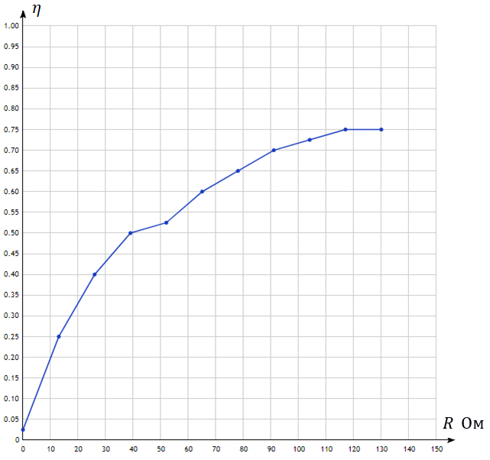

Рисунок 3 – график зависимости КПД $η$ от сопротивления R

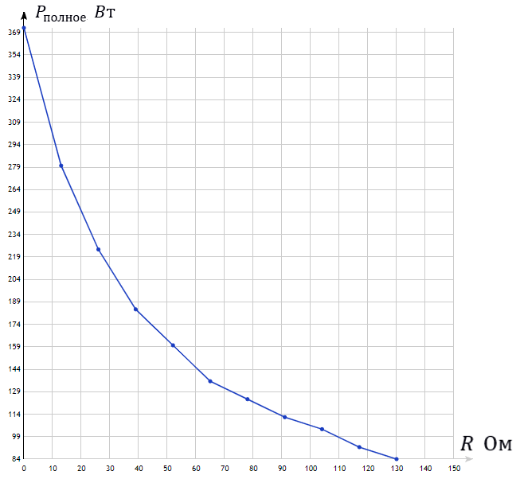

Рисунок 4 – график зависимости P полного от сопротивления R

**Вывод:** изучили законы постоянного тока; установили зависимость полной и полезной мощностей и к. п. д. источника тока от нагрузки.